Configurer Vuforia

Après installation de Vuforia, le package se déploie.
- Ouvrir le dossier Resources
- Ouvrir Vuforia Configuration
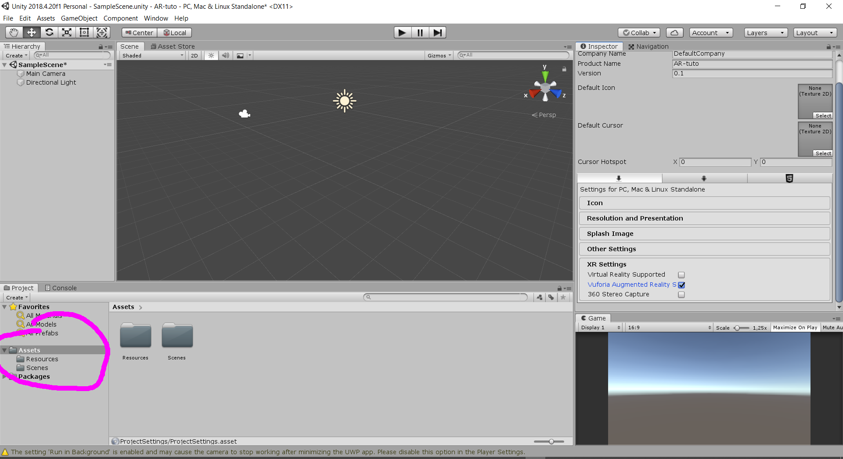
- Renseigner “Max Simultaneous Tracked Image” (Nombre d'images augmentées)
- Cliquer sur Add License pour obtenir un code Vuforia
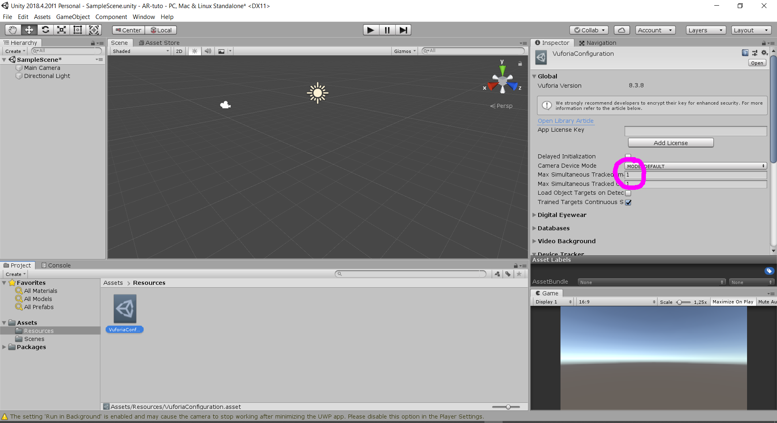
- Cliquer sur Get Development Key
- Générez une clef
- Copier-coller le code dans Unity
- Vuforia est activé
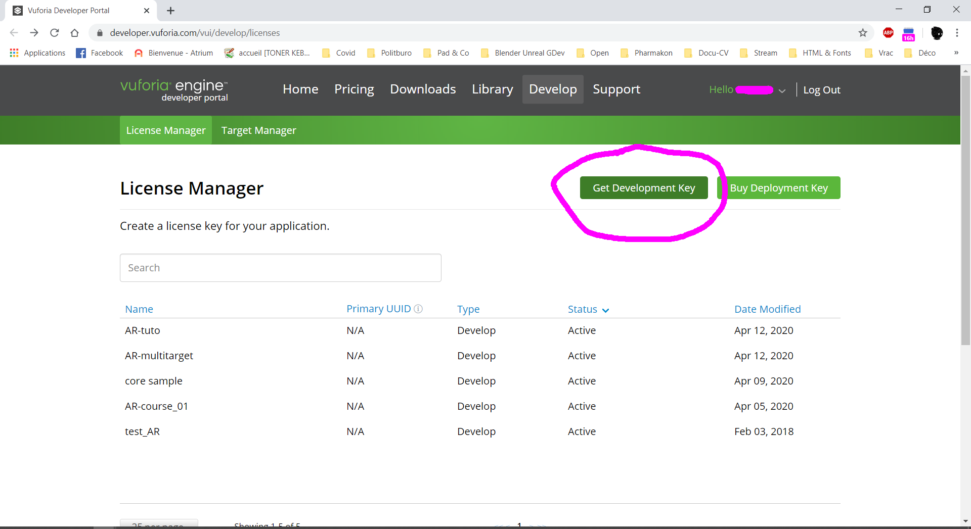
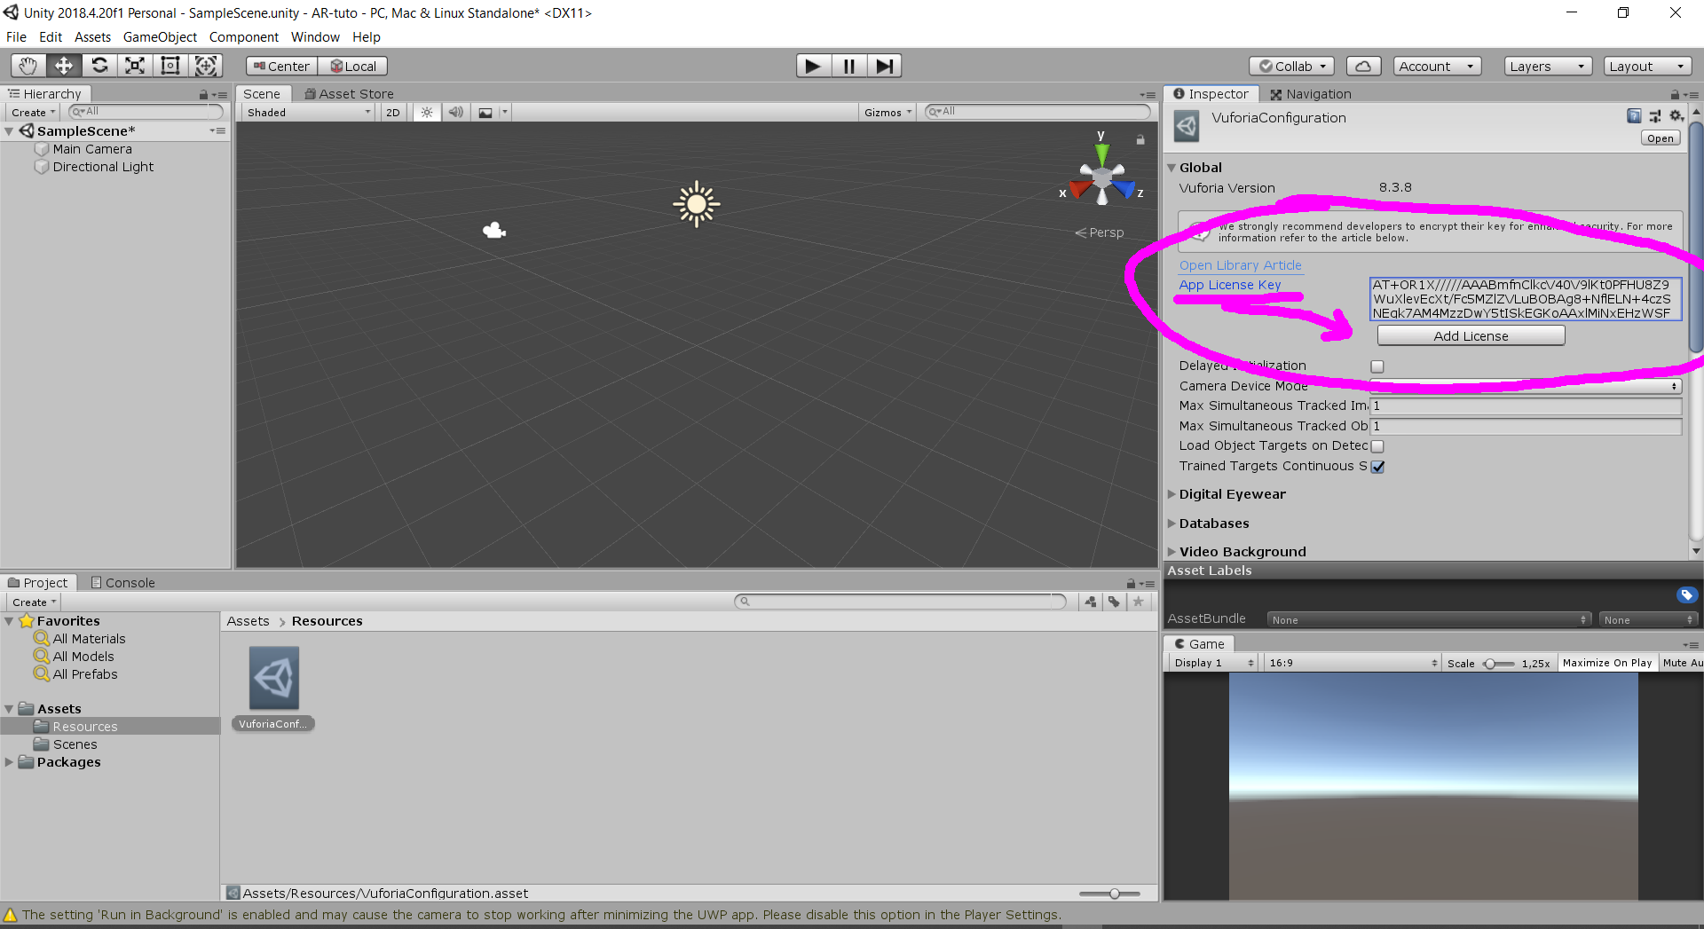

Sommaire
Suivant

